IED JUAN DEL CORRAL
AREA DE TECNOLOGÍA E INFORMATICA

Nombre:
Curso:
Fecha:

Instrucción paso a paso:
- Transcribe el código en Python en Google Colab.
- Ejecuta el código y, en caso de errores, depúralo hasta que funcione correctamente.
- Prueba el programa con varias opciones de entrada para generar diferentes salidas.
- Realiza una captura de pantalla únicamente de las salidas que muestre los diferentes resultados obtenidos.
- Sube la captura de pantalla a Classroom como evidencia de tu trabajo.

Ejemplo 1:
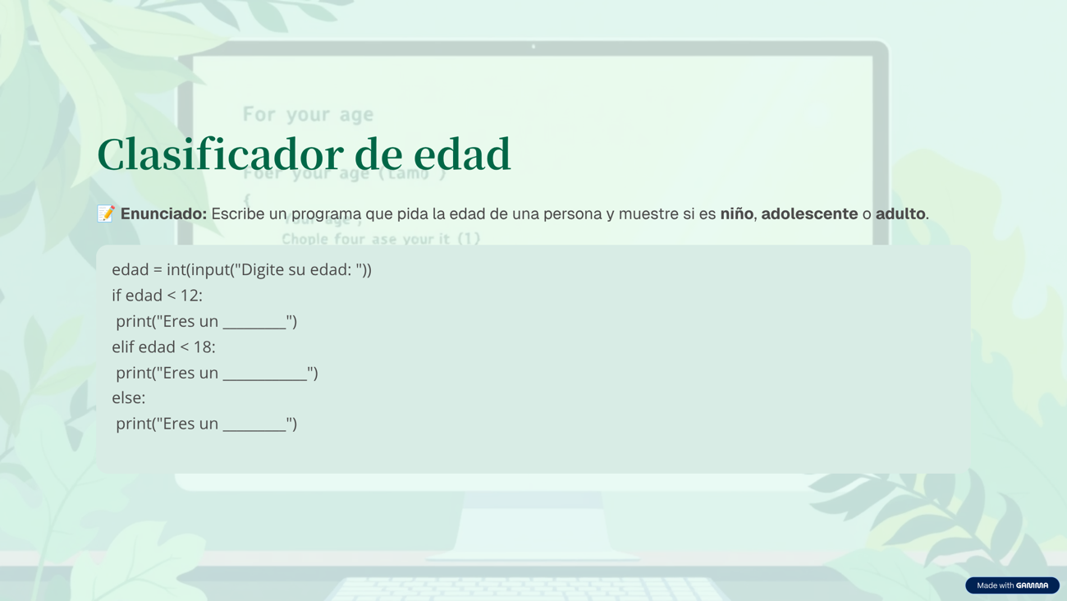

Captura de Pantalla

Ejemplo 2:
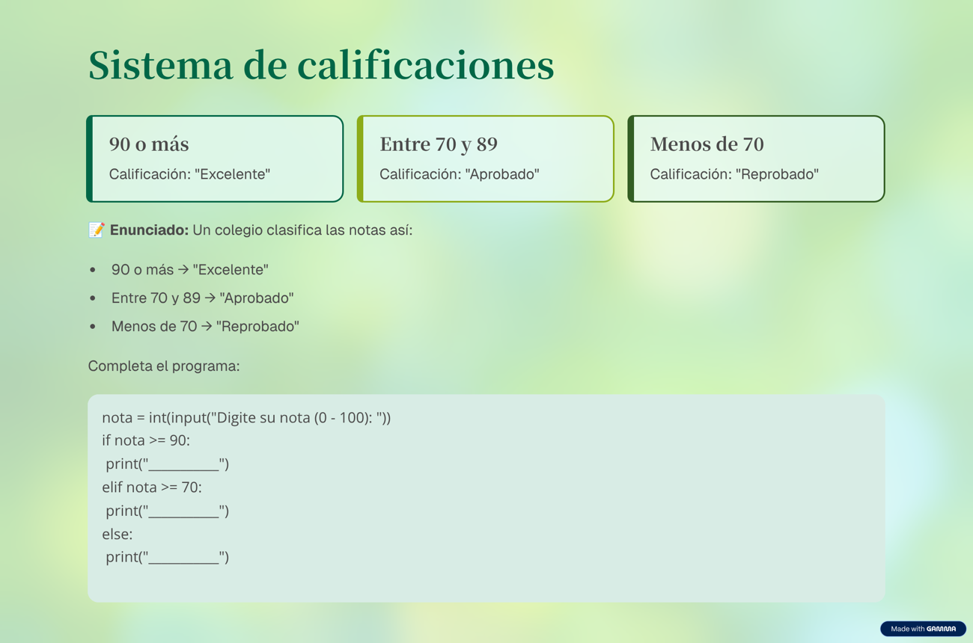
Captura de Pantalla

Ejemplo 3:
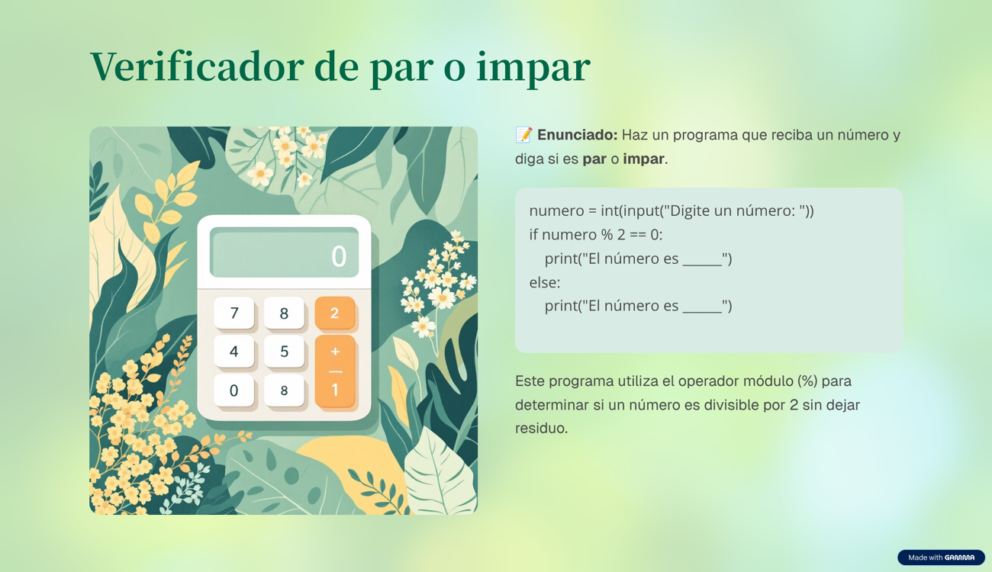
Captura de Pantalla

Ejemplo 4:
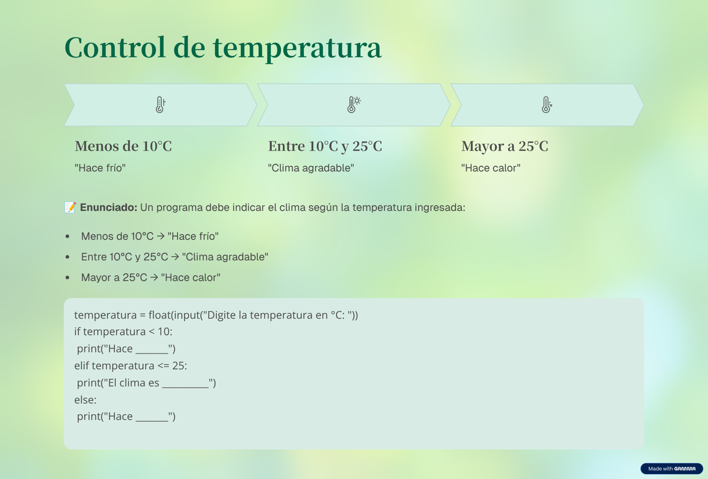
Captura de Pantalla

Ejemplo 5:
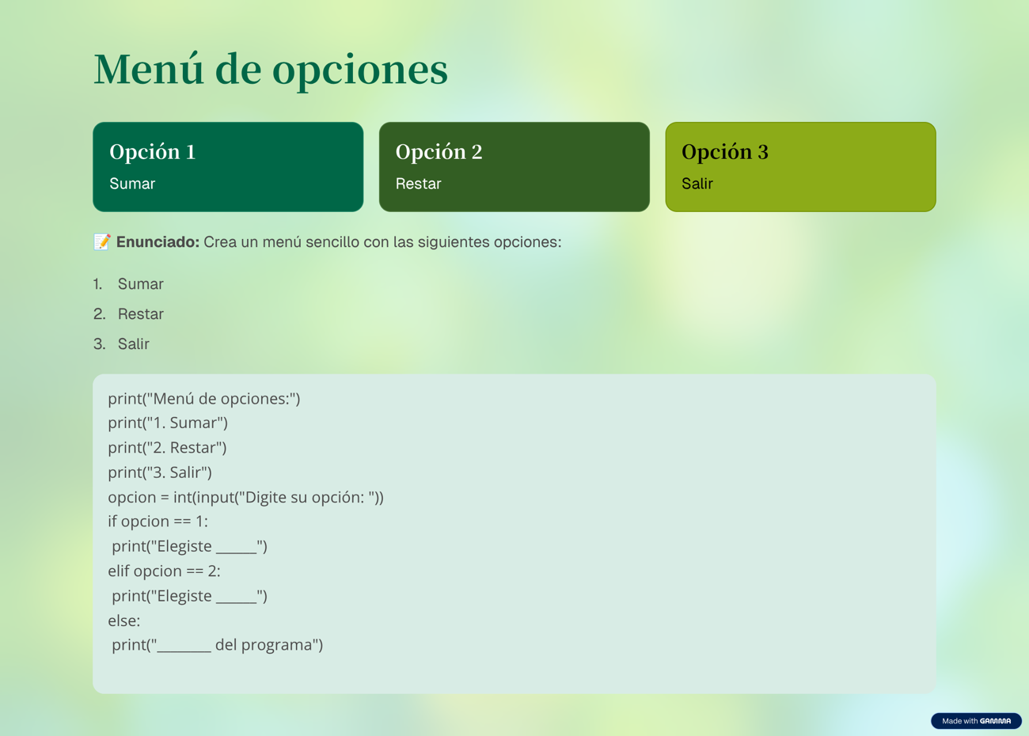
Captura de Pantalla

✅ Aquí tienes las recomendaciones organizadas en formato lista numerada, como guía de entrega:
Recomendaciones para la entrega del trabajo:
- El código debe estar completo, bien escrito y depurado antes de tomar las capturas.
- Las capturas de pantalla deben mostrar únicamente las salidas del programa, no el código.
- Cada captura debe evidenciar resultados con diferentes opciones de entrada.
- Asegúrate de que las capturas estén claras, legibles y recortadas, sin partes innecesarias de la pantalla.
- Cada captura debe estar acompañada de una breve descripción (por ejemplo: “Salida cuando se ingresa el número 5”).
- El documento debe estar ordenado y limpio, sin textos sobrantes ni espacios en blanco excesivos.
- Usa un formato uniforme:
  - Fuente legible (Arial o Calibri, tamaño 12).
  - Títulos en negrita.
  - Texto justificado.
- Guarda el archivo con el nombre:
Apellido_Nombre_Salidas_Python.docx
- Sube el archivo a Classroom dentro del plazo establecido.

